|  |  |
| --- | --- |
| Logo AGES | |
| Saatenfliegen | |
|  |  |
| 14.03.2025 13:48 Uhr | |

**Saatenfliegen**

**Delia
platura
und
Delia
florilega**

Letzte
Änderung:
06.02.2025

**Steckbrief**

Saatenfliegen
kommen
alljährlich
in
großen
Mengen
auf
unseren
Äckern
vor,
verursachen
aber
nur
bei
kühler
Witterung
Schäden
an
Keimlingen
wärmeliebender
Kulturpflanzen.

**Aussehen**

Saatenfliegen
sehen
Stubenfliegen
ähnlich,
sind
grau
gefärbt
mit
dunklen,
unterbrochenen
Streifen
am
Rückenschild.
Die
Fliegenmännchen
-
kenntlich
an
den,
am
Scheitel
zusammenstoßenden
Augen
-
tragen
an
den
Schienen
ihres
letzten
Beinpaares
(=
Hintertibien)
eine
Reihe
kammartiger
Borsten,
wodurch
man
sie
von
ähnlichen
Arten
unterscheiden
kann.

Die
Larven
haben
keine
Beine
und
die
Kopfkapsel
ist
rückgebildet,
sodass
das
Vorderende
spitz
zuläuft.
Im
Inneren
scheinen
Mundwerkzeuge
(„Nagehaken“)
schwarz
durch.
Das
Hinterende
erscheint
wie
schräg
abgeschnitten,
in
der
Mitte
dieses
"Ovals"
liegen
die
sogenannten
Hinterstigmen
(oft
als
Augen
missdeutet).
Der
Rand
ist
von
etwa
15
kleinen
Papillen
besetzt,
deren
Ausformung
zur
Artbestimmung
verwendbar
ist.

Die
Eier
sind
weiß,
stiftförmig
und
1
mm
groß.

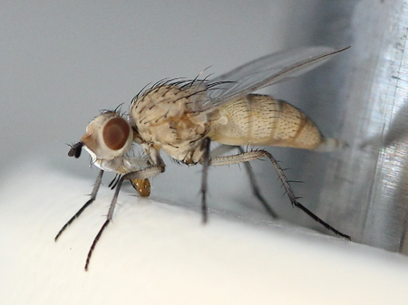

Saatenfliege

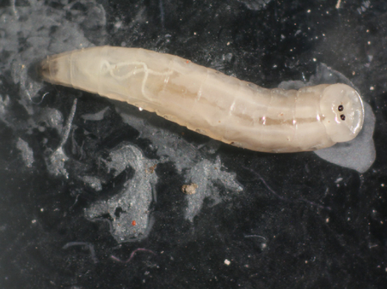

Larve
der
Saatenfliege

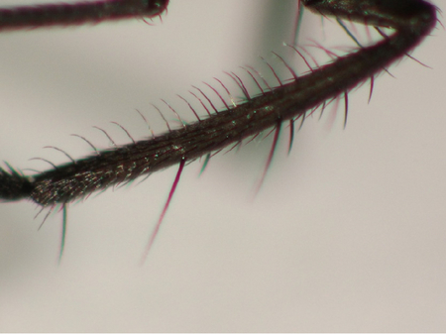

Borstiges
Hinterbein
des
Männchens

**Biologie**

Saatenfliegen
gehören
zur
Fliegenfamilie
der
Blumenfliegen
(*Anthomyiidae*)
und
werden
der
Gattung
*Delia
sp*.
zugeordnet..
Bei
den
Saatenfliegen
handelt
es
sich
um
zwei
nahe
verwandte
Arten
mit
ähnlicher
Lebensweise,
nämlich
die
häufiger
in
Erscheinung
tretende
*Delia
platura*
und
die
seltenere
*Delia
florilega*.
Neben
dem
Namen
Saatenfliegen
ist
auch
noch
die
Bezeichnung
Bohnensaatenfliegen
geläufig.

Die
Fliegen
sind
Blütenbesucher
und
ernähren
sich
ausschließlich
von
Nektar.
Ihre
1
mm
kleinen,
stiftförmigen,
weißen
Eier
legen
die
Fliegen
an
keimende
Wirtspflanzen
ab.
Es
sind
aber
auch
Fälle
bekannt,
wo
Eier
bereits
beim
Pflügen
auf
die
nackte
Erde
abgelegt
wurden.
Die
Fliegen
werden
auch
von
unverrotteter
Pflanzenmasse
angelockt,
beispielsweise
sind
mit
Festmist
gedüngte
Felder
bzw.
Felder
nach
Grünland-
oder
Zwischenfruchtumbruch
für
die
Fliege
besonders
anziehend.

Aus
den
Eiern
schlüpfen
nach
wenigen
Tagen
Fliegenlarven.
Die
Larven
ernähren
sich
teils
von
Bakterien,
die
sich
unter
ungünstigen
Keimbedingungen
für
die
Wirtspflanzen
stark
vermehren,
teils
dringen
sie
in
pflanzliches
Gewebe
auch
aktiv
ein,
wodurch
sie
wiederum
das
Bakterienwachstum
begünstigen.
Nachdem
sie
drei
Larvenstadien
durchlaufen
haben
(der
dazu
nötige
Zeitraum
ist
temperaturabhängig),
verlassen
die
Larven
ihre
Wirtspflanze
und
verpuppen
sich
im
umgebenden
Erdreich
in
geringer
Bodentiefe
von
wenigen
Zentimetern.

Nach
kurzer
Puppenruhe
schlüpfen
daraus
wieder
erwachsene
Fliegen,
wodurch
sich
der
Kreis
schließt.

Auf
diese
Weise
entstehen
mehrere
Generationen
der
Fliege,
während
Schaden
nur
im
Frühjahr
an
Jungpflanzen
angerichtet
wird.
Die
Überwinterung
erfolgt
schließlich
als
Puparium
(Tönnchenpuppe)
im
Erdreich.

**Schadsymptome**

Ein
Befall
ist
äußerlich
zunächst
an
Fehlstellen
in
den
Reihen
auflaufender
Kulturpflanzen
zu
erkennen.
Keimende
Wirtspflanzen
bleiben
häufig
im
Wachstum
zurück
und
weisen
abgefressene
Wurzeln,
Löcher
und
Bohrgänge
in
Wurzelhals,
Stängel
und
Keimblättern
auf.
In
Keimblättern
von
Bohnen
können
Miniergänge
auftreten,
beim
Kürbis
sind
die
Stängel
oft
völlig
ausgehöhlt,
darin
sind
Fliegenmaden
in
größerer
Zahl
zu
finden.

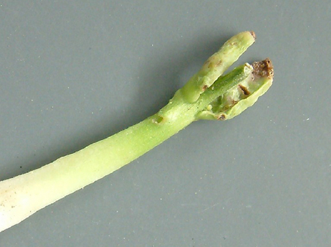

Miniergänge
in
den
Keimblättern

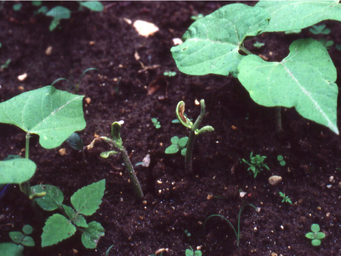

Fehlstellen
in
den
Reihen
auflaufender
Kulturpflanzen,
keimende
Wirtspflanzen
bleiben
zurück

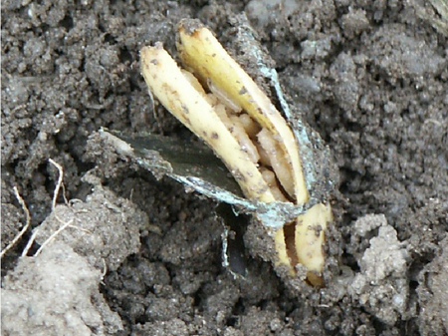

Der
Pflanzenstängel
ist
oft
völlig
ausgehöhlt
und
voller
Fliegenmaden

**Wirtspflanzen**

Befallen
werden
verschiedenste
Arten
wärmeliebender
Kulturpflanzen,
wie
Mais,
Soja,
Spinat,
Gurke,
Kürbis,
Bohnen,
Melone,
Zucchini
und
Spargel.
Unter
geeigneten
Bedingungen
werden
unter
Umständen
noch
weitere
Arten
von
Wirtspflanzen
befallen.

**Verbreitung**

Während
*Delia
platura*
in
den
gemäßigten
Breiten
weltweit
und
häufig
vorkommt,
ist
*Delia
florilega*
auf
Mitteleuropa
und
Nordeuropa
beschränkt
und
wird
auch
seltener
gefunden.

**Ausbreitung
und
Übertragung**

Die
Maden
der
Saatenfliegen
sind
keine
primären
Pflanzenschädlinge,
da
sie
im
Boden
hauptsächlich
dazu
beitragen,
organische
Substanzen
abzubauen.
Da
sich
jedoch
bei
ungünstigen
Keimungsbedingungen
fäulnisbewohnende
Mikroorganismen
an
Keimlingen
entwickeln,
stellen
auch
diese
eine
ideale
Nahrungsquelle
für
Saatenfliegenlarven
dar.

**Wirtschaftliche
Bedeutung**

Wirtschaftliche
Schäden
sind
an
keimenden
Pflanzen
von
der
1.
Larvengeneration
zu
erwarten.

**Vorbeugung
und
Bekämpfung**

Generell
ist
eine
eher
frühe
Aussaat
zu
empfehlen
und
der
Vorjahresbefall
muss
beachtet
werden.

Bei
den
Zwischenfrüchten
sollten
Pflanzen
ausgewählt
werden,
die
im
Winter
abfrieren.

Vermeiden
des
Einarbeitens
von
wenig
verrotteten
Pflanzen
oder
unreifem
Kompost
in
den
Boden
(insbesondere
von
Spinat).
Falls
das
Einarbeiten
doch
erforderlich
ist,
sollte
dies
bei
kühlem
Wetter
durchgeführt
werden,
wenn
die
Fliegen
nicht
aktiv
sind.

Keine
Ausbringung
von
Festmist
kurz
vor
der
Kulturpflanzenaussaat.

Bei
Spargel
sollten
die
Dämme
mit
Plastikfolien
abgedeckt
werden.

Nachsetzen
befallener
Keimlinge
(insbesondere
bei
Gurken
und
Kürbissen
üblich)

Umbrechen
der
befallenen
Kultur
und
neuerlicher
Anbau,
am
besten
mit
einer
Kulturpflanze,
die
nicht
wärmebedürftig
und
weniger
anfällig
ist.

**Services**

[Pflanzengesundheit
Services](pflanze/pflanzengesundheit/pflanzengesundheit-services)